APONTAMENTO DE PRODUÇÃO
Versão 1.0

Faktory Pro
Setembro/ 2019

Sumário

1. Controle de Versão 3
2. Objetivo do manual 4
3. Parametrizações 5
3.1. Parâmetro 503 5
3.2. Cadastros de Funcionários 5
3.3. Cadastros de Centro de Custo e Custo Direto/Indireto 6
3.4. Cadastros de Etapas de Produção 6
3.5. Cadastros de Modelos de Processos de Produção 7
3.6. Cadastros de Tipos de Justificativas 8
4. Apontamento de Produção 9
4.1. Verificar Processo na OP e Vincular 9
4.2. Emissão das Etapas de Produção 10
4.3. Realizar Apontamento por Quantidade 10
4.4. Realizar Apontamento por Lote 14
5. Planejamento Diário e Painel de Produção 16
5.1. Planejamento Diário de Produção 16
5.2. Painel de Produção 18
6. Relatórios 21
6.1. Apontamento de Produção por Etapa 21
6.2. Apontamento de Produção por Funcionário 21
6.3. Apontamento Previsto x Realizado 22

- Controle de Versão
Versão 1.0: Elaboração do manual
- Objetivo do manual
Auxiliar os usuários a configurar e utilizar a funcionalidade de Apontamento de Produção.

- Parametrizações
Para realizar o apontamento de produção por quantidade e/ou por lote, é necessário efetuar as parametrizações e cadastros abaixo:

  - Parâmetro 503
Ao marcar esse parâmetro, o sistema irá permitir realizar o apontamento sem quantidade, isso é, permitirá que seja apontado várias ordens de produção de uma única vez, o chamado Apontamento em Lote.

  - Cadastros de Funcionários
Acesse o menu Cadastros > Participantes > Participantes. Na tela que abrir, clique em “Novo” e coloque os dados do colaborador. Atenção para o “Código do Crachá” e a flag “Funcionário” nessa tela de cadastro:

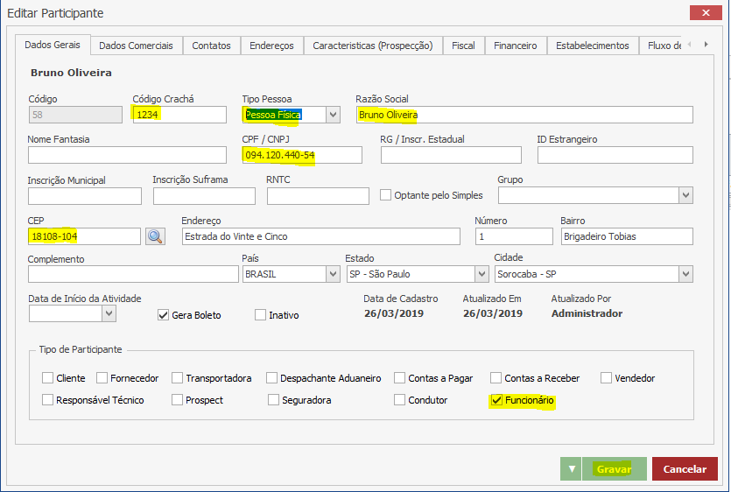

  - Cadastros de Centro de Custo e Custo Direto/Indireto
Acesse o menu Cadastros > Contabilidade > Centro de Custo. Na tela que abrir, clique em “Novo”. Preencha os campos em destaque e clique em Gravar. Se houver mais de um centro de custo, repita o procedimento:

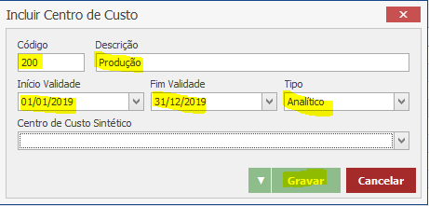

Após o cadastro do Centro de Custo, devemos colocar o custo direto e indireto. Para isso, acesse o menu Cadastros > Produtos > Custos Diretos e Indiretos. Na tela que abrir, clique em “Novo” e preencha os campos em destaque:

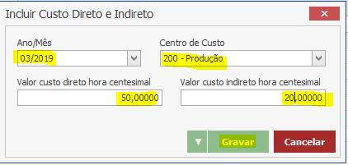

  - Cadastros de Etapas de Produção
Acesse o menu Cadastros > Produtos > Etapas de Produção. Nessa tela, devemos criar as etapas que serão colocadas dentro do Processo de Produção (Passo 3.5 desse manual). Para isso, clique em “Novo”, diga se a etapa é Produção ou Serviço e a qual centro de custo essa etapa pertence. Clique em “Gravar” e repita o processo para todas as etapas de produção presentes na sua fábrica e que serão usadas no apontamento de produção.

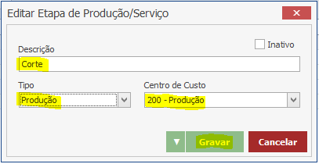

  - Cadastros de Modelos de Processos de Produção
Acesse o menu Cadastros > Produtos > Modelos de Processos de Produção. Na tela que abrir, clique em “Novo”. Coloque o tipo e o nome do modelo. Depois clique no “+” e adicione as etapas que cadastramos no passo anterior e o tempo estimado para finalizar a etapa por unidade.
Atenção: O tempo deve ser colocado em Centesimal. No exemplo, eu criei 5 etapas, com seus respectivos tempos:
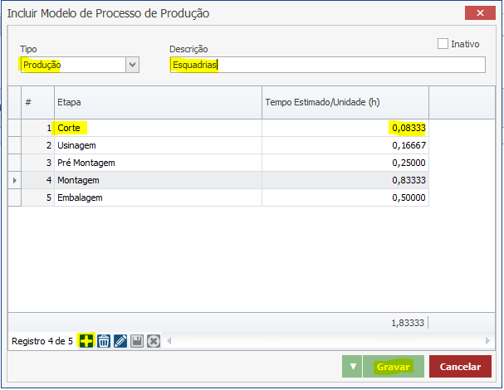

Você pode cadastrar vários modelos para cada tipologia que é produzida. Após o cadastro do Processo de Fabricação, podemos vincular esse processo ao Grupo de produtos, para que na integração do sistema técnico com o Faktory, esse processo seja criado automaticamente nas ordens de produção. Acesse o menu Cadastros > Produtos > Grupos. Selecione o grupo correspondente, clique em “Editar” e coloque o processo cadastrado no campo destacado. Depois clique em “Gravar”.
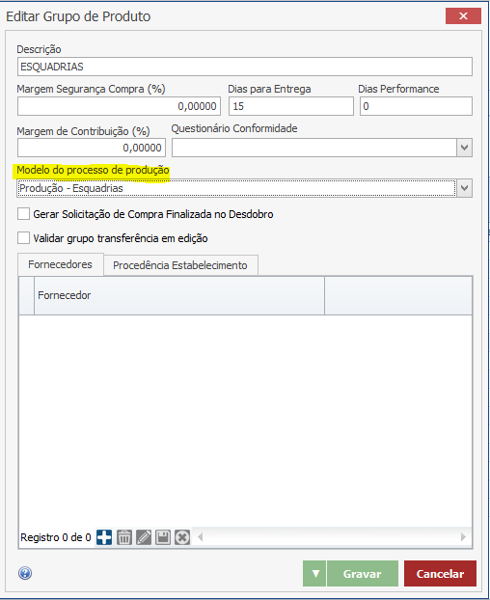

  - Cadastros de Tipos de Justificativas
No apontamento de produção, será possível que o colaborador faça pausas durante o processo de produção. É necessário cadastrar essas pausas dentro do Faktory, para puxarmos na tela de apontamento. Para cadastrar uma nova Justificativa, acesse o menu Cadastros > Diversos > Tipos de Justificativas. Coloque a Descrição e se preferir, um texto padrão para a justificativa. Depois clique em “Gravar”:

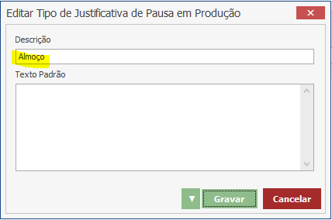
Observação: No apontamento por lote, não existe o botão Pausa. Se for necessário que o colaborador pare, deve ser feito o apontamento do lote e finaliza-lo. Após o retorno da pausa, deve ser feito o apontamento do lote novamente e inicia-lo.

- Apontamento de Produção
  - Verificar Processo na OP e Vincular
Após a integração de Produção, se o Processo de Produção está vinculado ao Grupo do produto, automaticamente será criado as etapas de produção. Para ver se foi criado, acesse o menu Estoque > Ordem de Produção. Selecione a ordem e clique em “Editar”. Se o campo em destaque estiver preenchido, significa que as etapas de produção já foram criadas:

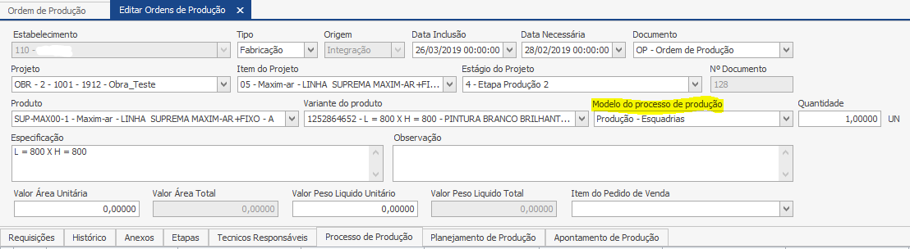

Caso o Modelo de processo de produção não tenha vindo preenchido da integração, podemos preencher com o processo correspondente. Basta colocar o modelo nesse mesmo campo destacado acima e clicar em “Gravar”.
Dessa forma, se clicarmos na aba Processo de Produção, poderemos ver as etapas dessa ordem:

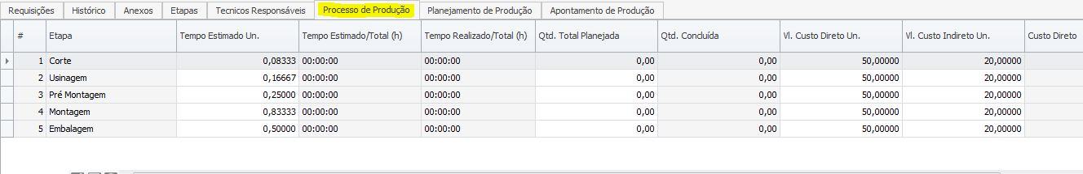

  - Emissão das Etapas de Produção
Acesse o menu Estoque > Ordem de Produção. Selecione a(s) ordem(ns) que você deseja imprimir as etapas de produção, vá em Emissão > Etapas de Produção. Cada etapa terá um código de barras para apontamento via leitor e o número em baixo para apontamento manual.

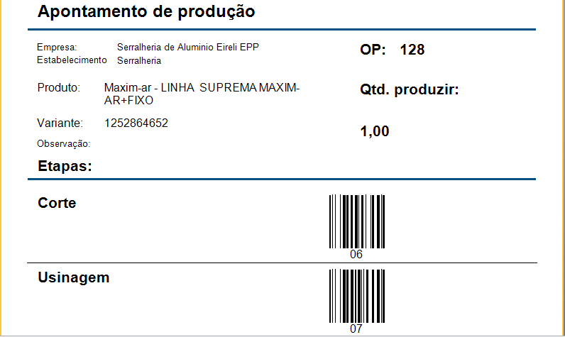

  - Realizar Apontamento por Quantidade
O Apontamento é realizado por um aplicativo fora do sistema Faktory. Para abrir, vá na pasta onde o Faktory está mapeado na sua máquina e clique duas vezes no aplicativo Apontamento de Produção:
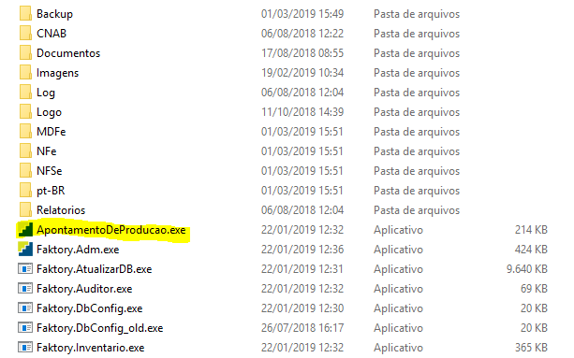

Irá abrir a tela abaixo, onde será necessário informar a etapa que será iniciada e o crachá do funcionário responsável. Isso pode ser feito também por um leitor de código de barras.

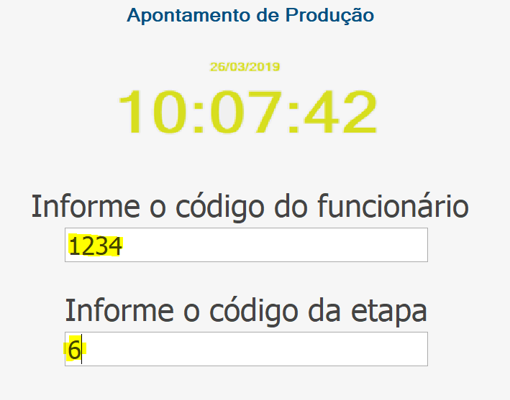

Nesse exemplo, coloquei o código 1234 do crachá do funcionário cadastrado no passo 3.2 desse manual e da etapa 6 correspondente a etapa Corte da ordem de Fabricação. Ao clicar em “Iniciar” será dado inicio a contagem de tempo desse processo:

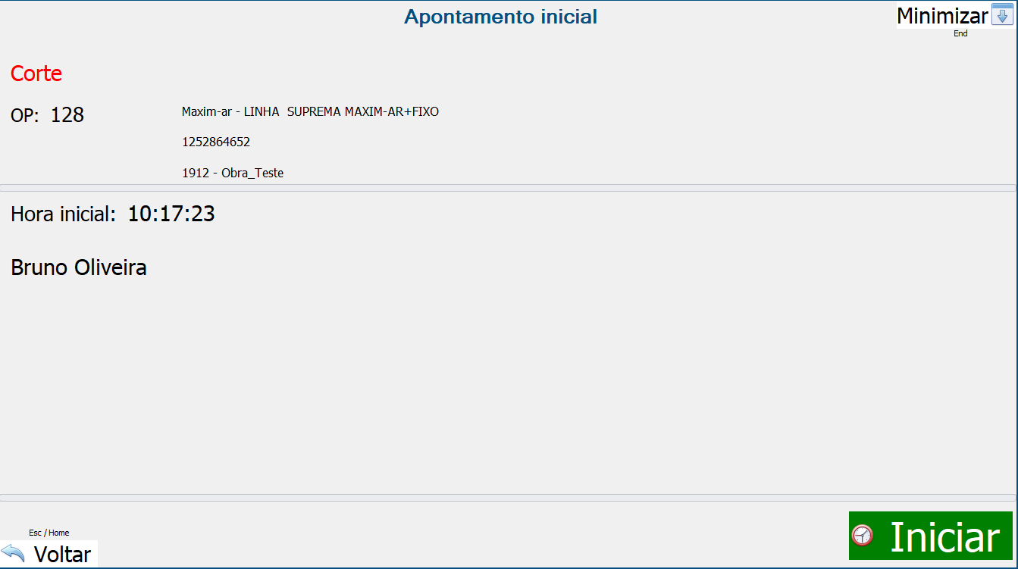

Caso precise fazer uma pausa durante a produção, basta colocar as informações novamente e clicar em Pausar:

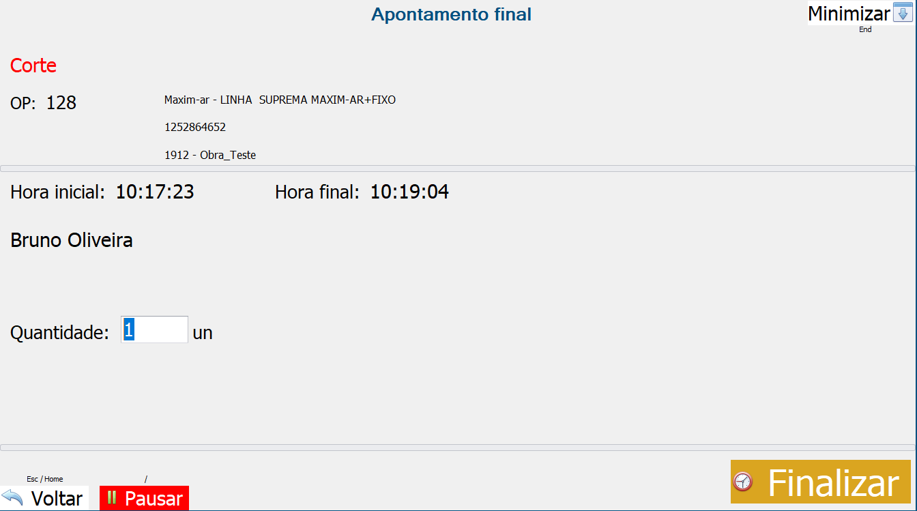
Na tela que abrir, coloque a Justificativa (cadastrada no passo 3.6 desse manual) e clique em “Iniciar”:

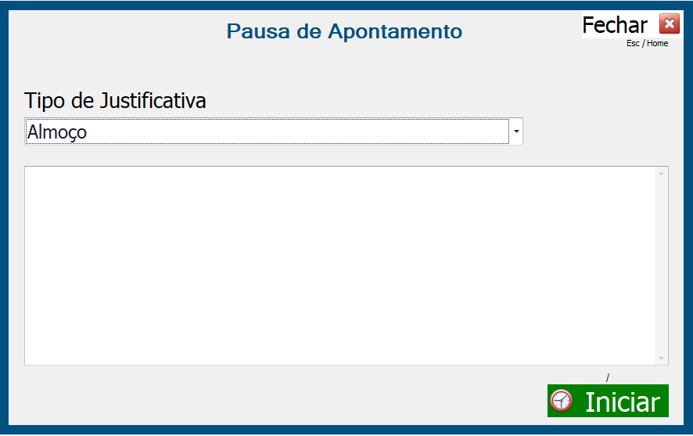

Após o término da pausa, coloque novamente as informações do código do funcionário e da etapa e clique em “Retomar”:

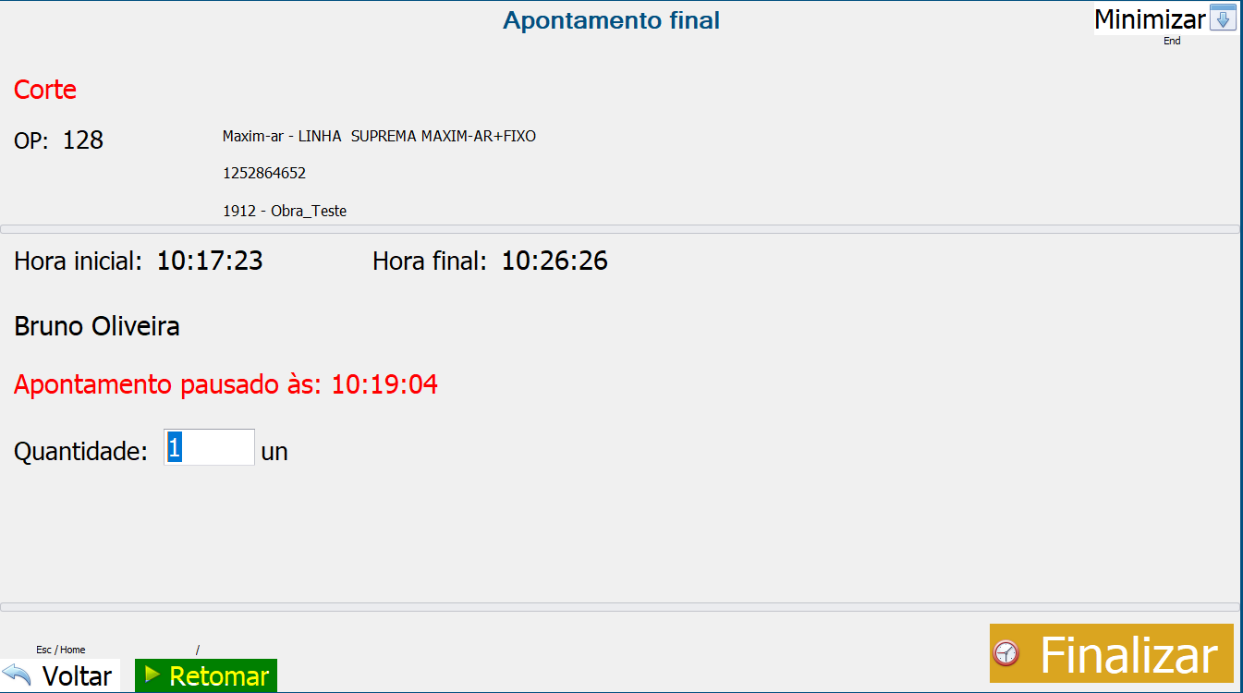
Após o término dessa etapa, basta colocar as informações novamente no apontamento (código do funcionário + etapa), confirmar a quantidade e clicar em “Finalizar”:

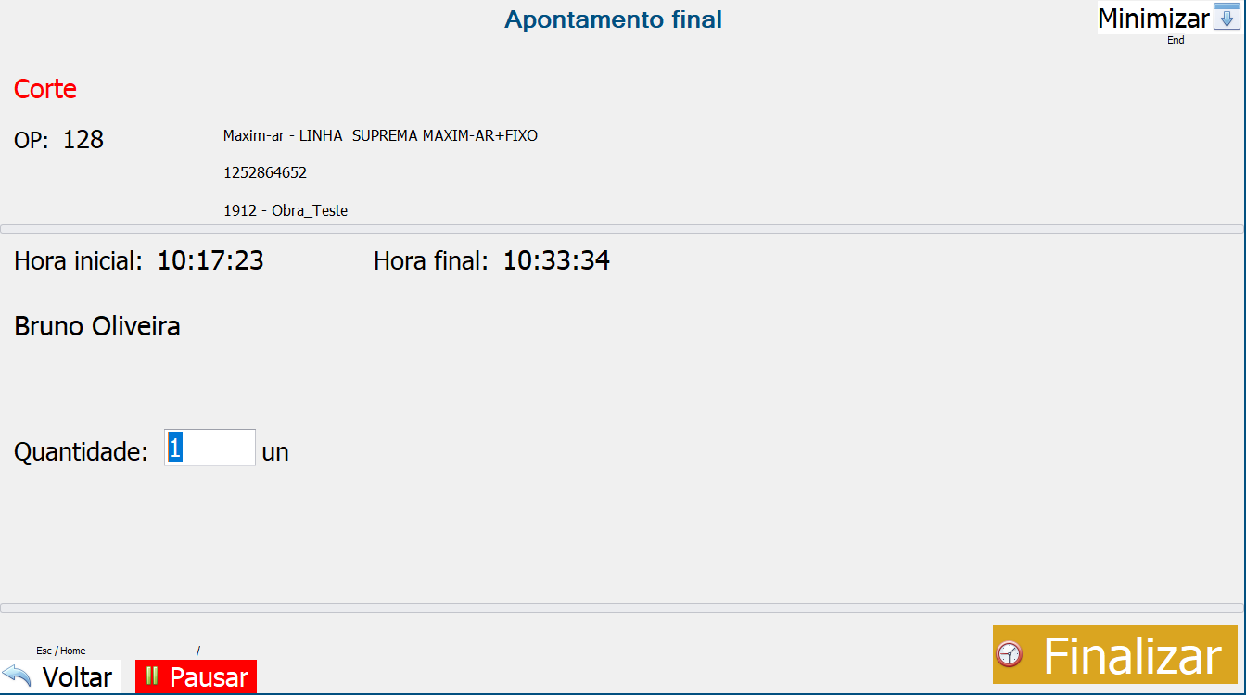

Ao Finalizar, a próxima etapa ficará disponível para ser feita na quantidade liberada da etapa anterior. Nesse nosso exemplo, a próxima etapa é a de Usinagem (número 7):

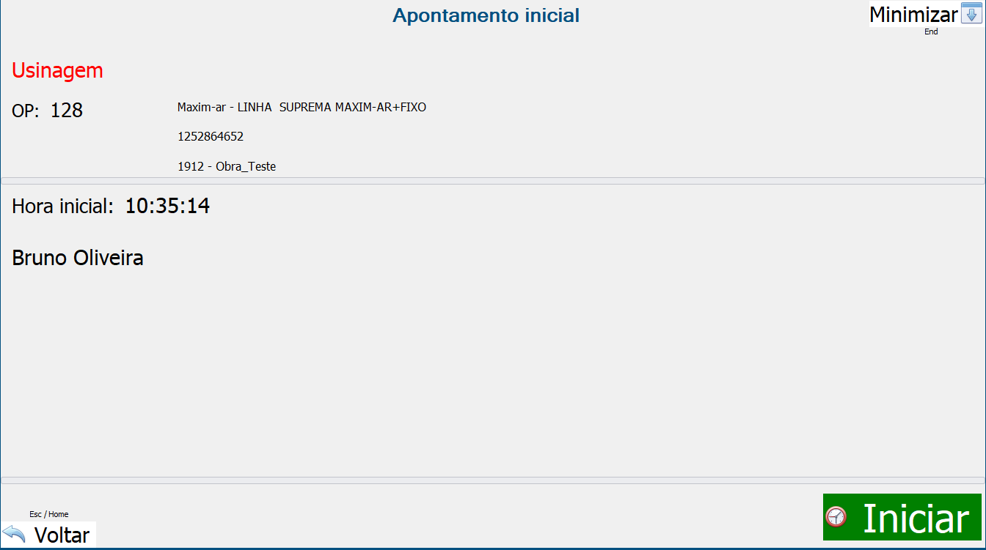

  - Realizar Apontamento por Lote
Após colocar o crachá do funcionário, com o parâmetro 503 marcado irá aparecer a opção “Apontamento em Lote”. Clique nele.

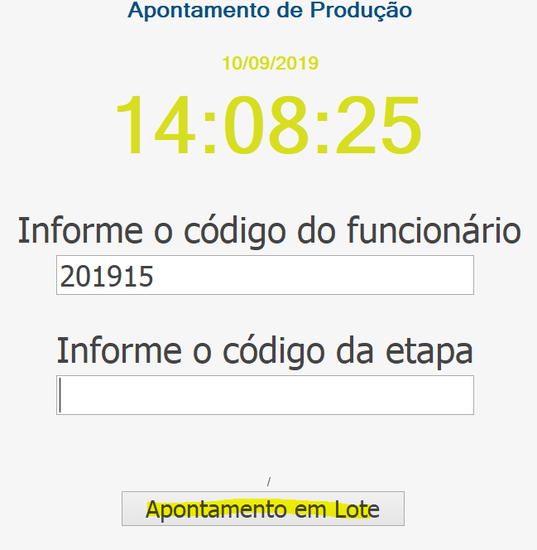

Na próxima tela, o usuário poderá colocar várias ordens de produção de uma única vez, desde que sejam da mesma etapa. Por exemplo, apontei abaixo as ordens 289, 290 e 291 da etapa CORTE. Após colocar todas as ordens que serão realizadas juntas, clique em “Iniciar”.
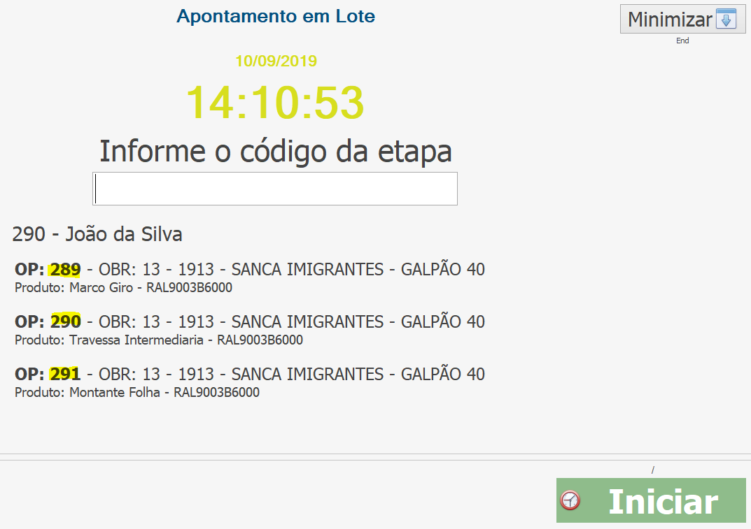

Quando terminar de realizar a etapa de CORTE, o usuário deverá fazer o mesmo procedimento, colocando todas as ordens que foram iniciadas juntas e clicar em “Finalizar”. O sistema pegará o tempo apontado e irá efetuar o rateio pela quantidade de ordens apontadas.

OP 289
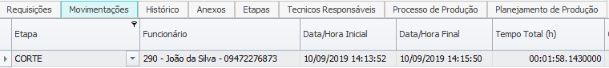

OP 290

OP 291
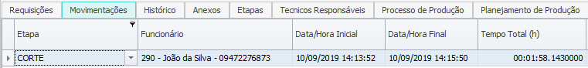

- Planejamento Diário e Painel de Produção
Para acompanhar os apontamentos realizados e saber em qual etapa as ordens de fabricação estão, devemos primeiro inclui-las no Planejamento Diário de Produção e depois visualiza-las no Painel de Produção.

  - Planejamento Diário de Produção
Acesse o menu Estoque > Planejamento Diário de Produção. Clique em “Novo”. Coloque a data do dia que você irá efetuar o planejamento. É possível adicionar as ordens de produção clicando no botão “+”. Mas nesse exemplo, usaremos o botão “Importar Ordem de Produção” para pesquisar quais ordens entrarão no planejamento desse dia:
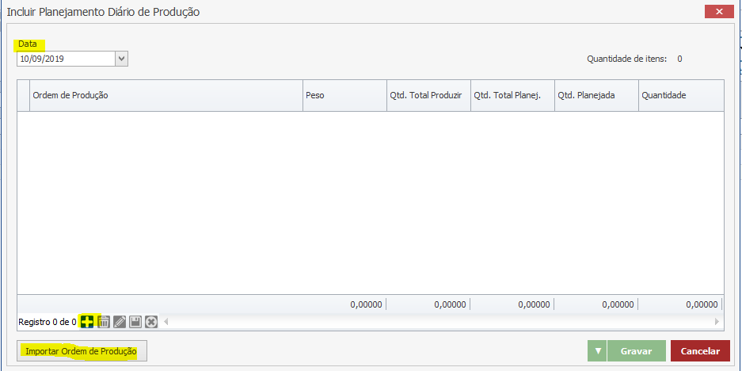

Na tela que abrir, é possível realizar filtros para selecionar as ordens que são de sua preferência. Eu filtrei pelo projeto e irei adicionar as 3 ordens de fabricação. Para isso eu coloquei o projeto OBRA_TESTE_1, cliquei em “Localizar”, marquei as 3 ordens de fabricação e depois cliquei em “Selecionar”:

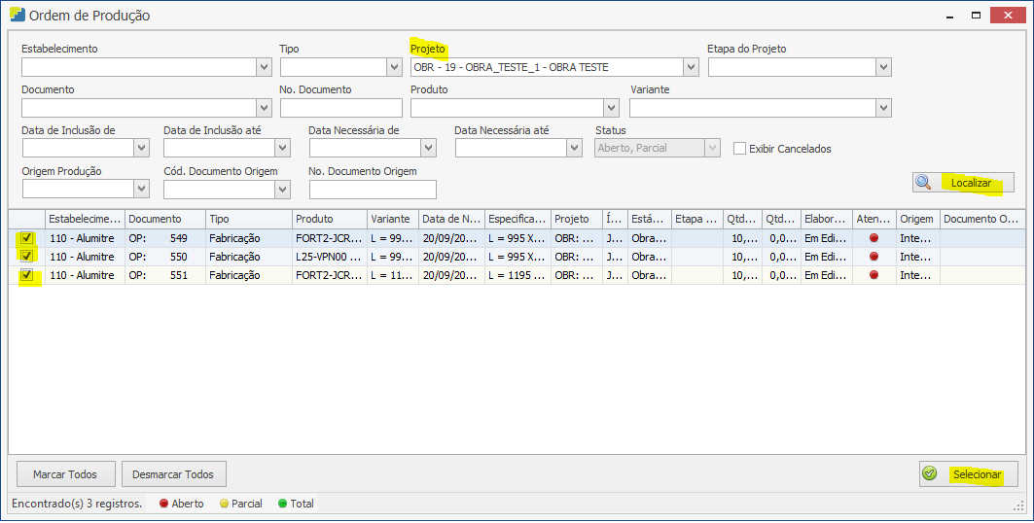

Voltando para a tela de planejamento, nós ainda podemos alterar a quantidade que estamos planejando produzir no dia. Para isso é só alterar a quantidade da coluna “Qtd. Planejada”. Nesse nosso exemplo, será feito a quantidade total. Depois clique em “Gravar”.

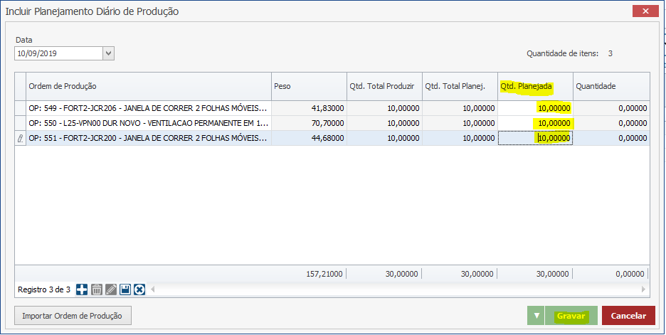

  - Painel de Produção
Acesse o menu Estoque > Painel de Produção. Os campos Estabelecimento, Data Inicial e Final e Projeto são filtros que podem ser utilizados para trazer somente o que é da vontade do usuário. No caso abaixo, filtramos por Data e Projeto. Clique em “Localizar”.
No exemplo abaixo, todas as ordens ainda não foram iniciadas.

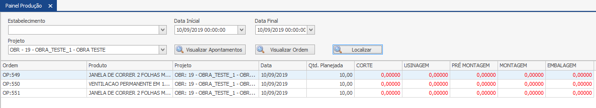

Conforme os apontamentos são realizados, e as etapas vão avançando, é possível saber em qual etapa determinada a ordem está. Nesse nosso exemplo, a OP 549 foi liberada somente 7 unidades para a Montagem, faltando ainda realizar a Pré-Montagem de 3 unidades. A OP 550 já terminou a maioria dos processos, restando somente ser embalada. Já a OP 551 foi somente cortada, precisando ser usinada.

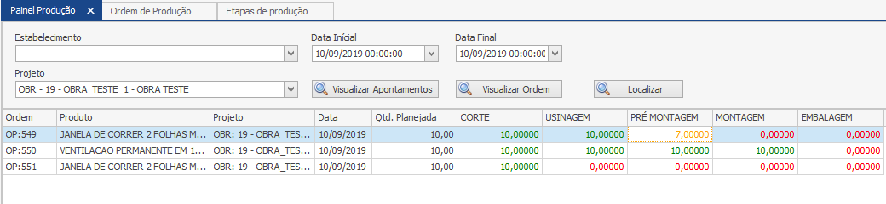
As etapas na cor “Verde” significam que foram realizadas na quantidade total do planejado;
As etapas na cor “Amarela” significam que foi realizada uma quantidade parcial do planejado;
As etapas na cor “Vermelha” significam que ainda não foram apontadas.
Ao selecionar uma das ordens, é possível ver os apontamentos clicando na opção “Visualizar Apontamento”:
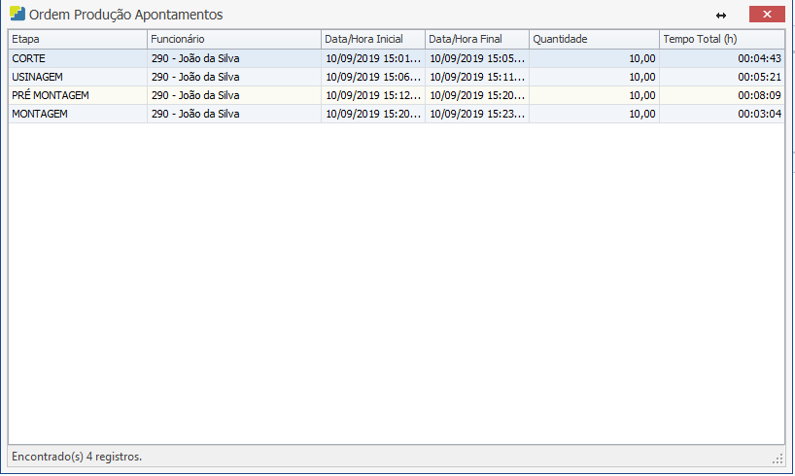

Também é possível visualizar a ordem clicando em “Visualizar Ordem”. Se formos na aba Apontamento de Produção, podemos ver os apontamentos, custos e até as pausas que foram apontadas nessa ordem:

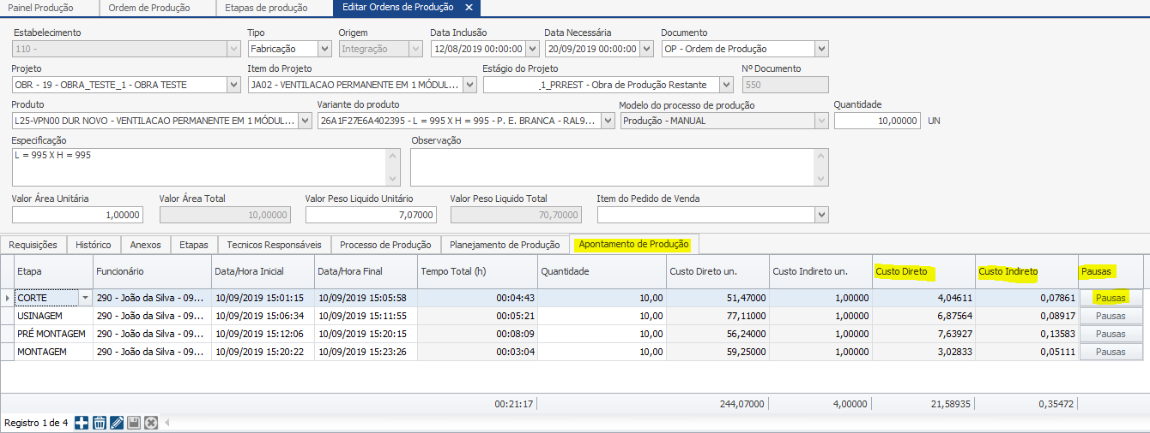

- Relatórios
Para maior controle dos apontamentos, foi desenvolvido 3 relatórios de apontamento de produção.

  - Apontamento de Produção por Etapa
Disponível em Estoque > Relatórios > Apontamento de Produção por Etapa. Nesse relatório a quebra dos apontamentos é feito para cada etapa presente no processo de produção:

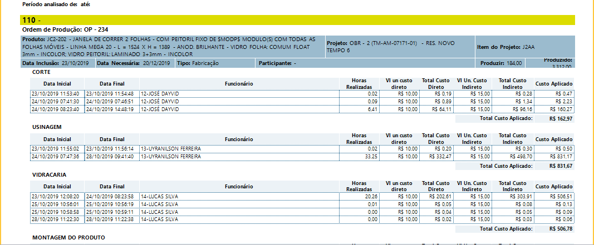

  - Apontamento de Produção por Funcionário
Disponível no menu Estoque > Relatórios > Apontamento de Produção por Funcionário. Nesse relatório podemos filtra um período (no exemplo, filtrei o mês de Outubro de 2019) e analisarmos a quantidade de horas apontadas por funcionário no período informado:
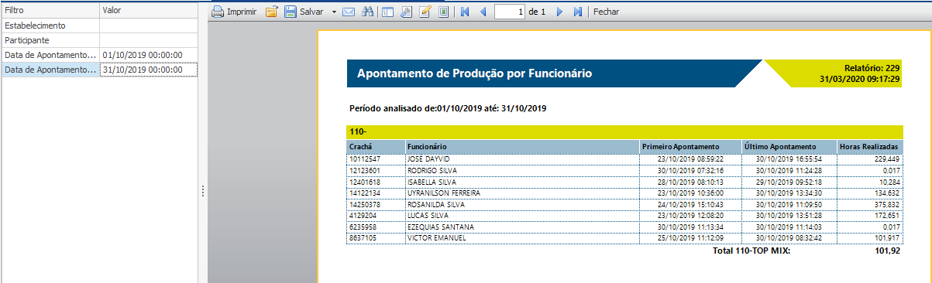

  - Apontamento Previsto x Realizado
Disponível no menu Estoque > Relatórios > Apontamento Previsto x Realizado. Nesse relatório, poderemos ver a comparação entre as horas que foram previstas no cadastro do modelo de processo de produção contra as horas de fato apontados pelos funcionários:

